Nama : Angga Nugraha Sofyan

Kelas : A

Npm : 223040052

Latihan 1

Pertama ketikan ulang code yang sudah ada di modul Latihan, Saya mengganti hellowordswing menjadi swing, dikarenakan error.

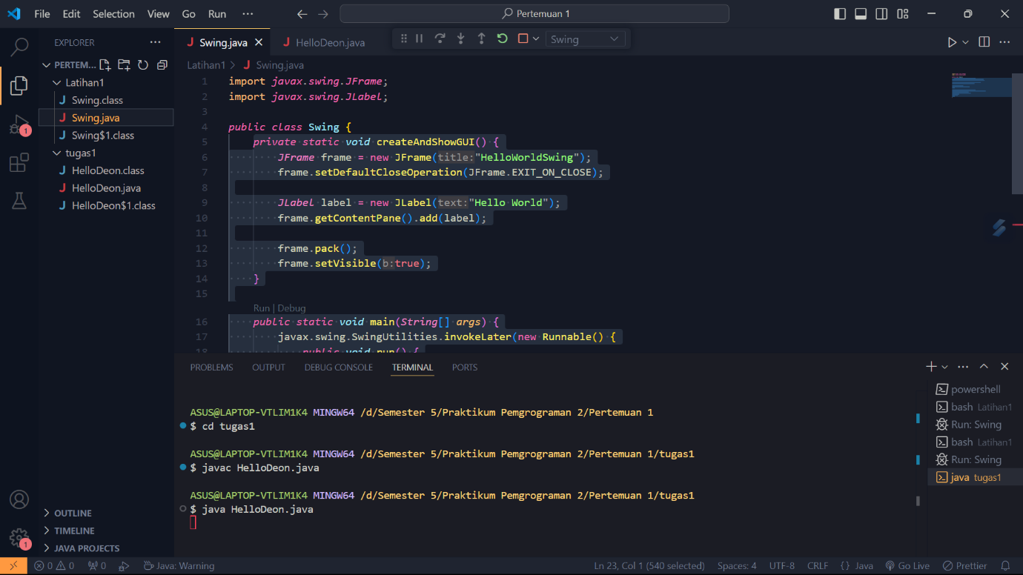

Setelah itu compile melalui gitbash seperti dibawah ini:

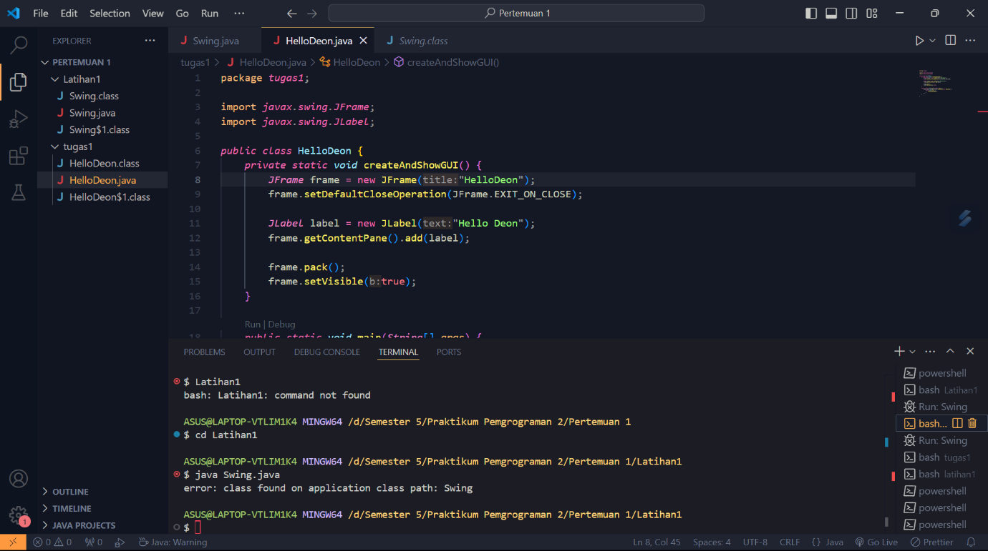

Setelah di compile akan muncul 2 binary class seperti dibawah ini:

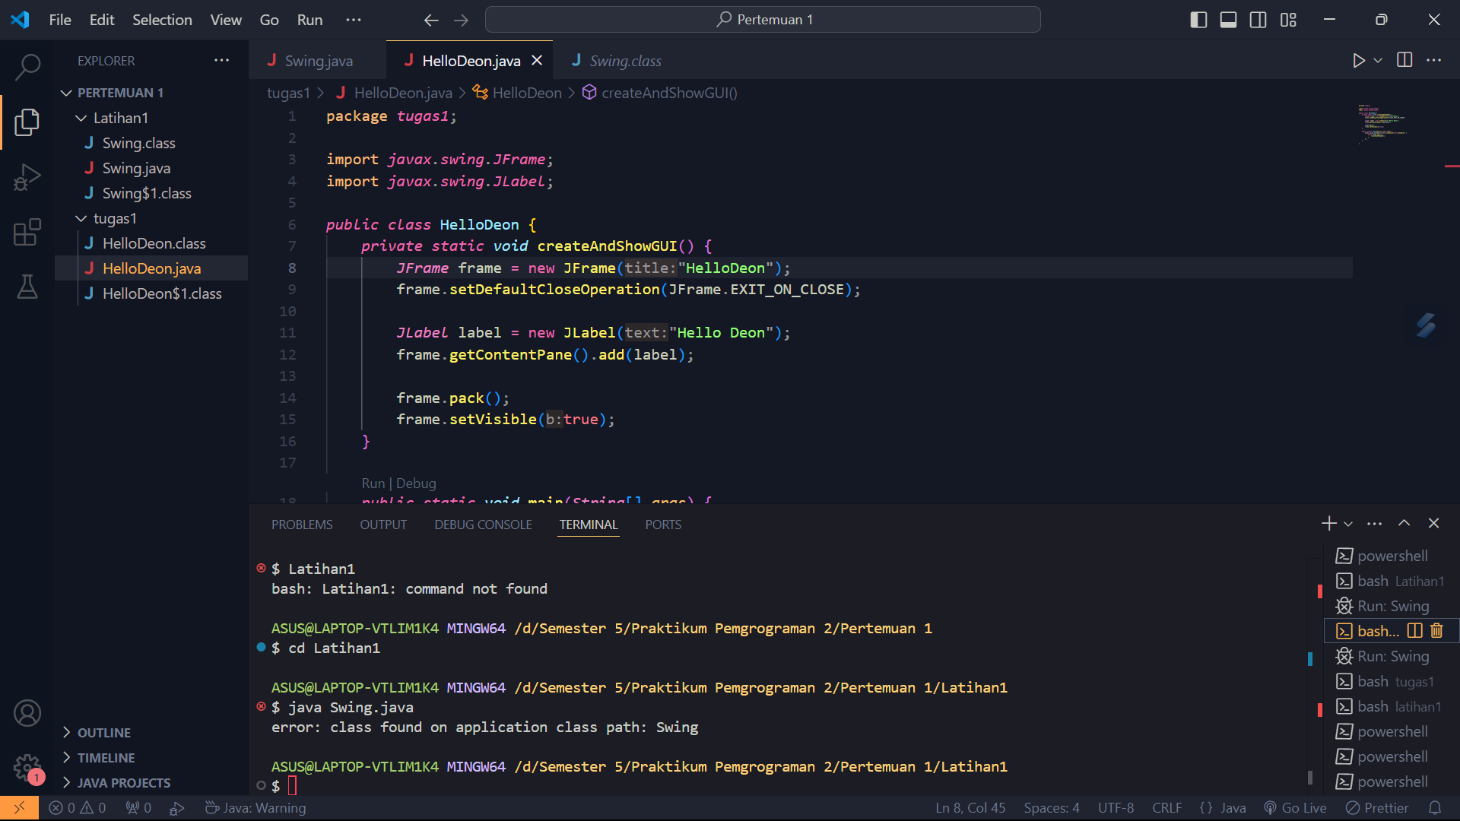

Berikutnya run hasil codingan tersebut dan akan muncul hasilnya seperti berikut:

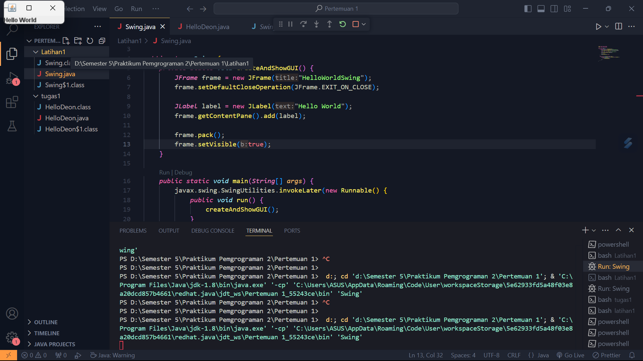

Tugas 1

Hasil codingan tugas dan Latihan tetap sama yang membedakan hanya pemanggilan isi kata “Hello World” menjadi “Hello Deon”

Langkah pertama ketik ulang code yang sebelumnya seperti di modul dengan menggantikan kata “Hello World” menjadi “Hello Deon” dan menambahkan package tugas1

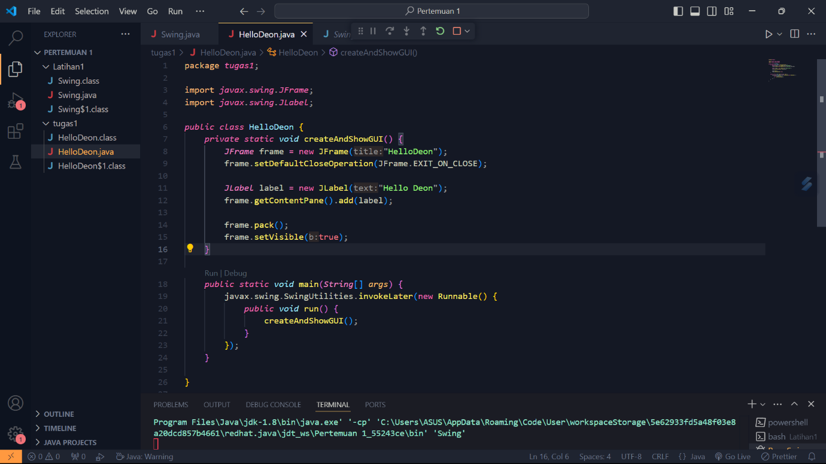

Kemudian compile kembali seperti cara sebelumnya

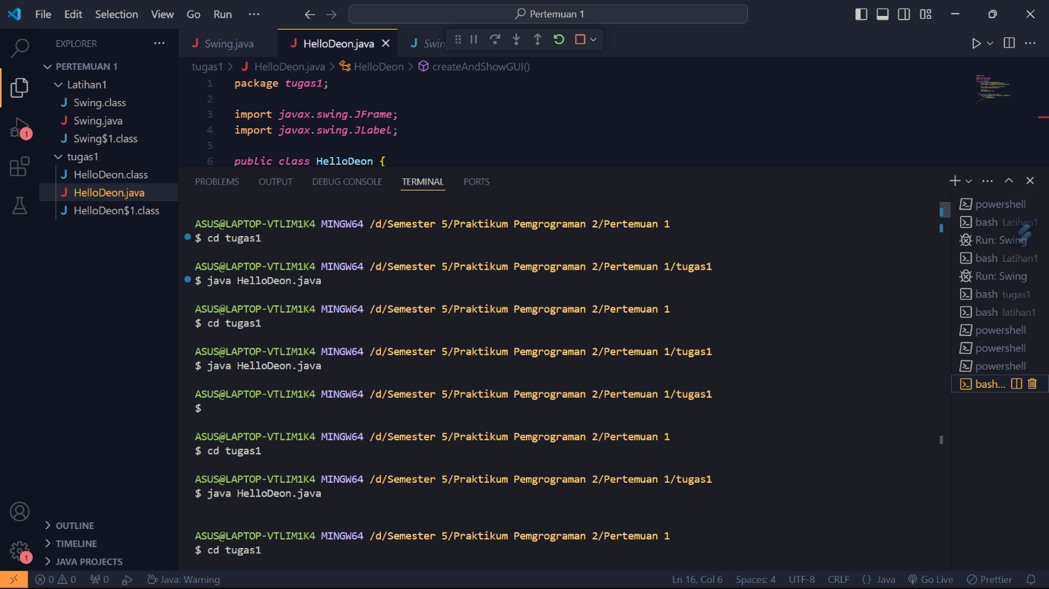

Kemudian akan muncul kembali binary class seperti sebelumnya

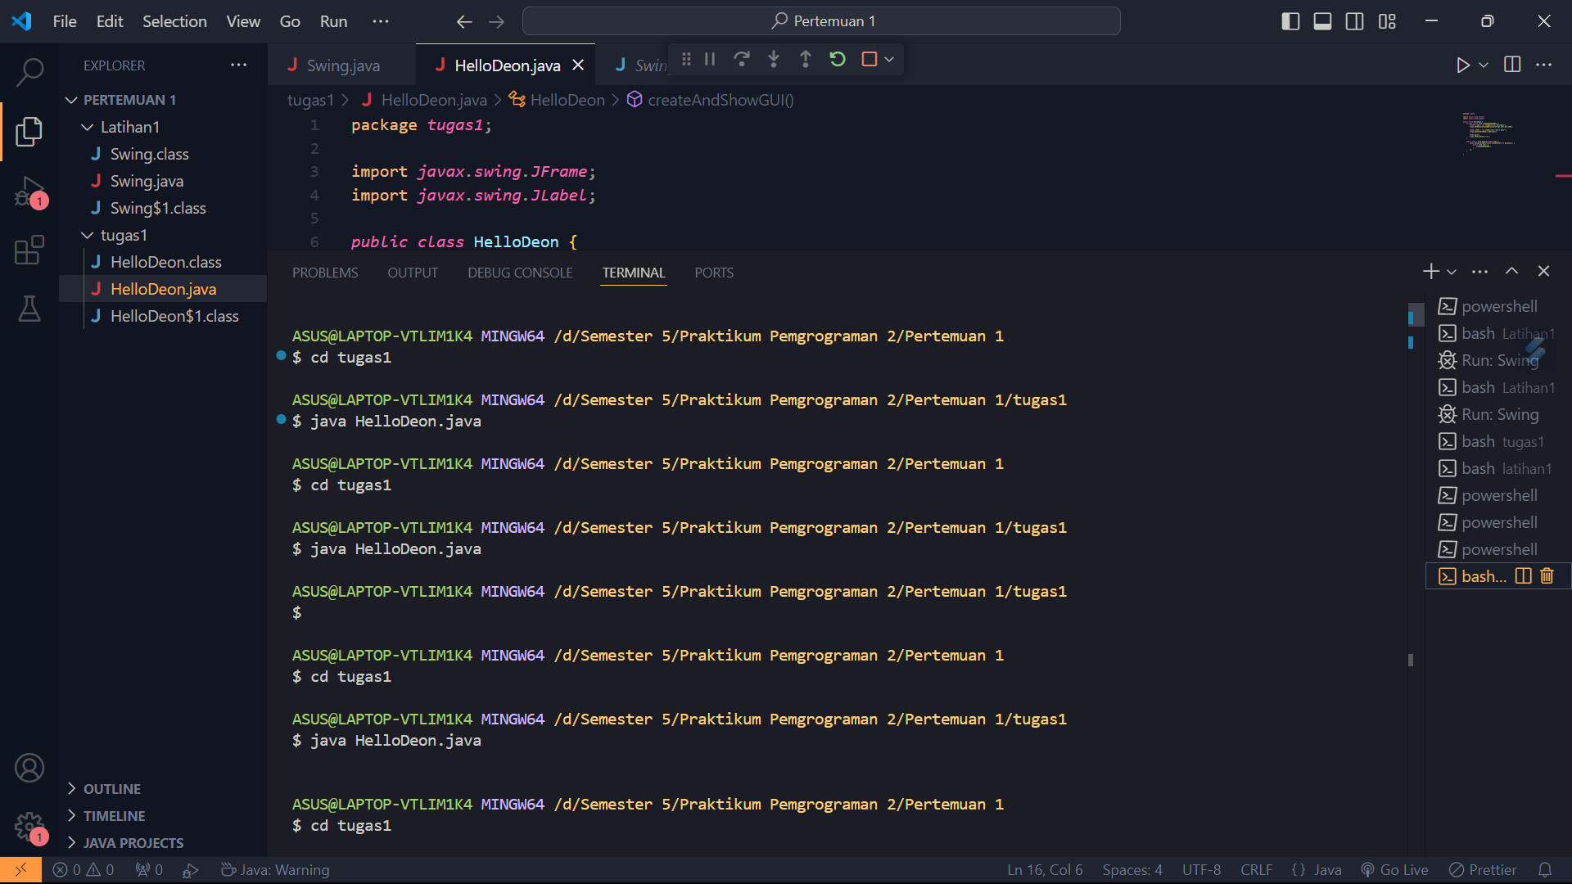

Setelah itu run out put akan muncul seperti di bawah ini:

